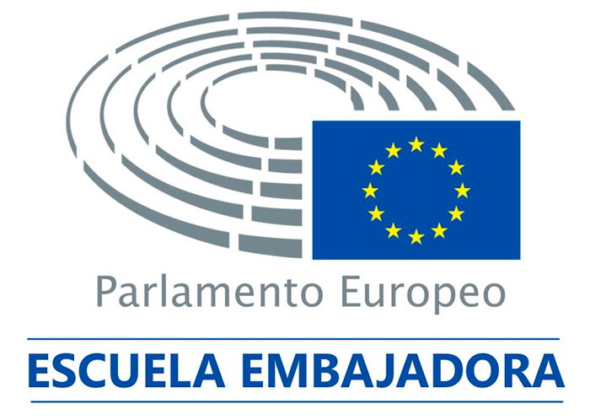

COLEGIO SANTA TERESA DE JESÚS
DÍA DE EUROPA
ESCUELA EMBAJADORA PARLAMENTO EUROPEO

Hoy, día 9 de mayo de 2018, hemos celebrado con ilusión, entusiasmo y alegría el día de Europa en el Colegio Santa Teresa de Jesús de Pamplona. Esta jornada pone broche final al proyecto que estamos realizando dentro del programa de Escuela Embajadora del Parlamento Europeo, que empezamos en diciembre del 2017.
No solo representamos a Navarra como única Escuela Embajadora del Parlamento Europeo, proyecto, dirigido desde la sede del Parlamento Europeo en Madrid, en el que participan centros de todas las comunidades autónomas españolas. Sino que también, gracias al trabajo que se realiza, los alumnos y los profesores conocen y viven cotidianamente mejor Europa, pudiendo participar y divulgar activamente en los temas preferentes de la política europea
Mikel Irujo, el delegado del Gobierno de Navarra en Europa, ha inaugurado y clausurado el evento.
Ha explicado brevemente el origen y la historia de la Unión Europea, y ha terminado la ceremonia dándonos la enhorabuena por nuestro trabajo, al mismo tiempo animándonos a que sigamos en el proyecto.
Todo colegio ha participado en el proyecto y en la fiesta: desde infantil, UTE y UCE hasta 2º de bachiller. La paleta de actividades ha sido muy variada y enriquecedora, tanto para mayores como para los más pequeños: desde los talleres de países donde los más pequeños han plasmado su creatividad realizando banderas, símbolos(juegos olímpicos), tulipanes, máscaras de Venecia, abanicos españoles gastronomía, saludos en las diferentes lenguas, cumbre del G28, diálogo del coro del teatro griego con el hipócrita, cartas postales hasta el discurso de Robert Schuman, la presentación de las prioridades de la política europea y la explicación de las Instituciones Europeas.
En junio, el jueves día 21 y el viernes 22, se nos ha convocado a un encuentro en la sede del Parlamento Europeo en Madrid, donde se nos acreditará con un certificado y placa de EEPE, si hemos cumplido todos los objetivos del programa. También se nos entregará certificados de embajadores junior y embajadores sénior para los alumnos de 4º de ESO y 1º y 2º de bachiller que han ayudado y coordinado en el proyecto, y para los profesores que han informado y coordinado el programa.
El proyecto está en redes sociales:
- en su página web: https://sites.google.com/s/1tTbxPl44DZHtPfJSuiLj5Lh1QZNyVSFI/p/12vycopnzBkJzsxc6t-F7oX37CYEK6NjP/edit?authuser=1

- en la página web del colegio: www.pamplona.escuelateresiana.com

- en instagram: teresianas_eepe

- En Facebook: Escuela Embajadora Parlamento Europeo

